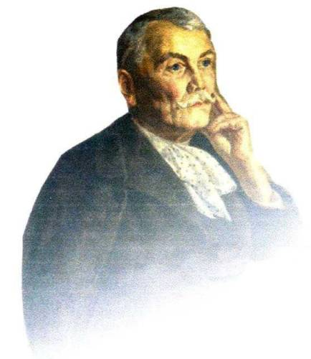

Po roku sa opäť stretli milovníci krásnej literatúry na súťaži v prednese poézie a prózy. Dňa 11. marca 2009 sa v knižnici školy uskutočnilo školské kolo Hviezdoslavovho Kubína. Prednesu poézie a prózy sa zúčastnilo 21 žiakov 2. až 4. ročníka. Talent a odvaha recitátorských začiatočníkov a istota už skúsenejších recitátorov priniesli všetkým prítomným krásne popoludnie.
Porota v zložení Mgr. Z. Pašková, Mgr. M. Radúchová a Mgr. A. Saltzerová, rozhodla o nasledujúcom poradí:
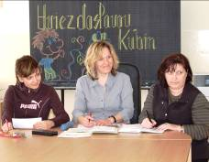
Prednes poézie: 1. miesto Patrícia Antalová - 4.A
2. miesto Patrik Žiaran - 2.B
3. miesto Samuel Hudák - 4.B

Prednes prózy: 1. miesto Jozef Markovič - 3.A
2. miesto Katarína Rusinková - 2.A
3. mesto Michaela Šáfová - 2.A

Už teraz sa tešíme na nasledujúci ročník a jeho recitátorov. Skvelá porota
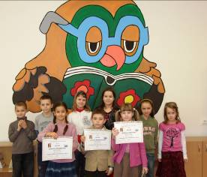
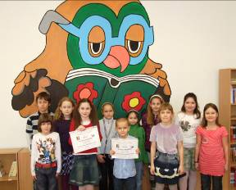

Víťazi a všetci účastníci súťaže v prednese prózy Víťazi a všetci účastníci súťaže v prednese poézie

__________________________________________________________________________________________________

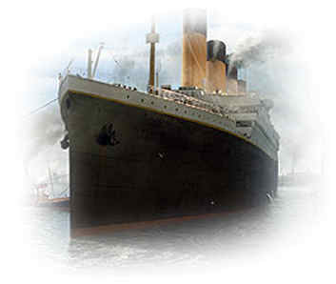

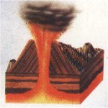

Všade ne svete ľady sa lámu, Sopky sa búria tiež,
o tomto vedci neradi klamú. zľakol by sa ich aj jež.
Titanic sa s ľadom zrazil, Láva sa vylieva ako med,
už iba hodinu sa po mori plavil. zrazu jej nikde niet.

Na hodine geografie vytvorila: A. Gyűrösiová,5.A
- 8 -

